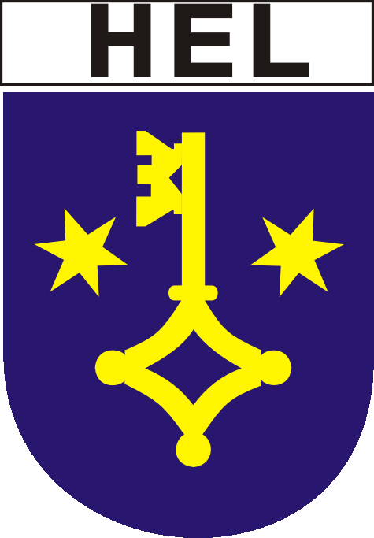 | Burmistrz Helu | 
 | ul. Wiejska 50, 84-150 Hel
 | ul. Wiejska 50, 84-150 Hel | www.goHel.pl
Hel, dnia 27.12.2012 roku
RO.0057.19.2012

SPRAWOZDANIE Z DZIAŁALNOŚCI BURMISTRZA HELU
W OKRESIE MIĘDZYSESYJNYM

- wziął udział w spotkaniu zorganizowanym przez ENERGA Innowacje Sp. z o. o., w trakcie którego zaprezentowany został projekt pn.: „Inteligentny Półwysep” .
- brał udział w pracach zespołu przygotowującego projekt zasad i trybu przyznawania nagród i wyróżnień za osiągnięcia artystyczne i sportowe,
- brał udział w posiedzeniach zgromadzenia Związku Międzygminnego Zatoki Puckiej,
- wziął udział w uroczystości upamiętniającej 60 - tą rocznicę „procesu” Komandorów, bohaterskich obrońców Helu z września 1939 r.,
- spotkał się z posłanką Katarzyną Hall, z którą rozmawiał na temat przyszłości helskich placówek oświatowych,
- spotkał się z wiceprezydentem Gdańska, z którym rozmawiał na temat spłaty zobowiązań z tytułu funkcjonowania tzw. „tramwajów wodnych”,
- podpisywał akty notarialne – umowy sprzedaży nieruchomości komunalnych,
- organizował i brał udział w spotkaniach z kierownictwem POL-AQUA S.A., w sprawie przebiegu realizacji inwestycji „Uporządkowanie gospodarki wodno - ściekowej na terenie Miasta Helu”, a także spotkał się z Prezesem Zarządu Wojewódzkiego Funduszu Ochrony Środowiska i Gospodarki Wodnej w Gdańsku, w sprawach dotyczących finansowania inwestycji,
- przygotowywał materiały na dzisiejszą sesję.

M.W. | Urząd Miasta Helu | HEL  - zatrzymaj się na dłużej | 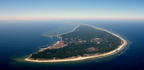
Tel.:  58 6777240  ratusz@gohel.pl  27.12.2012 r. | tel. 58 67-77-240 | HEL  - zatrzymaj się na dłużej
Tel.:  58 6777240  ratusz@gohel.pl  27.12.2012 r. | fax 58 67-77-277 | HEL  - zatrzymaj się na dłużej
Tel.:  58 6777240  ratusz@gohel.pl  27.12.2012 r. | e-mail: ratusz@gohel.pl | HEL  - zatrzymaj się na dłużej

